

Nel 125° anniversario di fondazione del nostro Istituto, sgorga dal nostro cuore un inno di lode e di ringraziamento al Signore per i suoi continui benefici di cui vogliamo fare memoria.
Fare "memoria", nell’esperienza liturgica ed ecclesiale, non significa semplicemente "ricordare" fatti ed eventi del passato, ma attualizzare, nell' oggi, i fatti e gli eventi "accaduti" all' origine di una "storia", di una realtà che vive nel segno e nel dono di un carisma donato dallo Spirito a Sant’Annibale Maria per la vita della Chiesa.

16 marzo 2012

Lodiamo, benediciamo
e ringraziamo il Signore

Guida: Sono trascorsi 125 anni da quando, il 18 marzo 1887, tra le casette dei poveri di Avignone in Messina le prime quattro ragazze ricevono dal Padre Fondatore l’abito religioso; questo evento segna l’inizio della nostra famiglia religiosa che, da quella data storica, continua il suo percorso giorno dopo giorno, sostenuta dalla forza dell’amore di Dio per il suo popolo. Davanti a Gesù, Pane di vita, desideriamo lodarlo benedirlo e ringraziarlo per tutti i benefici che ci ha elargito lungo il cammino, in questi anni.

Esposizione del SS.mo Sacramento

Ad ogni invocazione diciamo: Noi Ti adoriamo

- Gesù in sacramento, Divino Fondatore,
- Dono ineffabile del Padre,
- Prodigio di carità dello Spirito Santo ,
- Buon pastore,
- Divino agricoltore,
- Medico celeste,
- Dolce fratello,

Lodiamo e benediciamo il Signore

Guida: Lodiamo e benediciamo, Dio Padre, sorgente di ogni santità, per il dono di Sant’Annibale di cui oggi ricorre il 134° anniversario della sua ordinazione sacerdotale. Illuminato dallo Spirito, ha scoperto la parola evangelica Rogate ergo,… ha insegnato a tutti che non c’è avvento del Regno di Dio senza i “buoni operai ” e che la preghiera è indispensabile perché il Signore della messe li invii alla sua Chiesa. Consapevole dell’importanza di questo comando, rimasto per duemila anni quasi nascosto, egli vi si è dedicato con zelo e ha dato vita a due Famiglie religiose, le Figlie del Divino Zelo e i Rogazionisti, perché tenessero sempre acceso e vivo questo focolare di zelo e di preghiera.

Dal Vangelo secondo Luca (10,21-24)

In quello stesso istante Gesù esultò nello Spirito Santo e disse: “Io ti rendo lode, Padre, Signore del cielo e della terra, che hai nascosto queste cose ai dotti e ai sapienti e le hai rivelate ai piccoli. Sì, Padre, perché così a te è piaciuto. Ogni cosa mi è stata affidata dal Padre mio e nessuno sa chi è il Figlio se non il Padre, né chi è il Padre se non il Figlio e colui al quale il Figlio lo voglia rivelare”. Parola del Signore

Breve pausa

Guida: Noi ti lodiamo, Padre santo, celebriamo la tua grandezza: tu hai fatto ogni cosa con sapienza e amore.

Ass.: Tu sei il Padre che ci ha fatte e ci ha costituite.

Guida: Tu non ci lasci sole nel cammino, ma sei vivo e operante in mezzo a noi.

Ass.: Con il tuo braccio potente hai guidato gli inizi della nostra famiglia religiosa. Oggi, per mezzo del Cristo tuo Figlio e nostro Signore, ci guidi nei sentieri del tempo, alla gioia perfetta del tuo regno. In lui ci hai manifestato il tuo amore per i piccoli e i poveri, per gli ammalati e gli esclusi. Oggi chiami noi a prolungare la sua opera di misericordia, a rendere presente la sua compassione per l’umanità che anela alla salvezza.

Canto

Guida: Ringraziamo il Signore per averci donato Padre Annibale. La via del Rogate che egli ha tracciato per noi, ci porti a contemplare l’Amore di Cristo, per portare ad ogni uomo annunci gioiosi e trepidanti di speranza.

Ass.: Amen.

Guida: Ascoltiamo dalla narrazione autobiografica del Padre Fondatore come maturò l’idea di dare vita alla nostra famiglia religiosa.
1. Lett.: Nella città di Messina esisteva da molti anni un ampio assembramento di catapecchie, fabbricato allo scopo di albergarvi poveri. Quivi si formò tale un' amalgama dei più miseri, mendicanti ed abbietti della città, nel massimo scompiglio, disordine, abbandono e sudiciume, che quel luogo divenne oggetto di orrore a tutto il paese… Nessuno osava mettere piede in quel luogo di tanto abominio.

Rit.: Sii benedetto Signore, nostro Padre
2. Lett.: Per un pio incidente vi entrò una volta un Sacerdote, il quale si accorse che luogo migliore non poteva darsi per esercitare un pochino la carità per puro amore di nostro Signore Gesù Sommo Bene, che pur tanto ama i poverelli e li vuole salvi! Vi si attese dapprima a sollevare le miserie corporali… indi si passò a regolare le illecite unioni. Ben presto fu presa in affitto una di quelle catapecchie; ripulita, postovi un altare e le sante immagini si cominciò ad evangelizzare i poverelli di Gesù Cristo. Rit.
3. Lett.: In modo particolare fu posto l'occhio sopra i bambini e sulle giovinette ancora pericolanti…Ma un problema più arduo si presentava: trovare educatori ed educatrici. Il Sacerdote iniziatore di tale pia Opera di beneficenza tentò di avere, almeno per le ragazze, qualche paio di Suore dalle tante Comunità, ma non fu possibile averle…
Allora concepì un pensiero forse troppo ardito, se non audace: quello di formare egli stesso una comunità di suore educatrici per le orfanelle... pensò a formare le Figlie del Divino Zelo. Rit.
4. Lett.: Egli considerò l’ Istituto, non tanto come una semplice opera di beneficenza, avente lo scopo di salvare un po’ di orfani e di poveri, ma come avente uno scopo ancora più grande ed esteso, più direttamente rivolto alla divina gloria e salute delle anime, a bene di tutta la Chiesa: lo scopo cioè di raccogliere dalla bocca santissima di Gesù Cristo il mandato del suo divino Cuore, espresso con quelle dolcissime parole: Rogate ergo e di zelarne l’adempimento nel miglior modo possibile. Rit.

Canto
Guida: Lo Spirito del Signore sostiene e rinnova la vita della Congregazione, genera il ringraziamento per i frutti di santità prodotti, sia nella persona di S. Annibale M. e della Madre Nazarena che nella testimonianza di tante Consorelle: nel corso di 125 anni di storia hanno donato la vita nella preghiera incessante per le vocazioni e nel farsi “buone operaie” dei piccoli e dei poveri. Esprimiamo vivi sentimenti di gratitudine e offriamo al Signore, in rendimento di grazie, tutta la nostra vita che come incenso salga a Lui gradita.

(Tutti i presenti mettono qualche grano d’incenso in un braciere collocato davanti all’altare. Si canta un canto adatto)

Guida: Con lo stesso spirito con cui sant’Annibale compose l’ultima Supplica al Nome SS.mo di Gesù, eleviamo la nostra preghiera.
1. Lett.: Ti ringraziamo, Padre santo, per aver ispirato a sant’Annibale Maria la fondazione del nostro Istituto; per averci generato dall’Eucarestia tra i poveri di Avignone; per averci donato Maria Immacolata come Divina Superiora e Madre; per aver chiamato Madre Nazarena a diventare esempio luminoso della spiritualità del Rogate, per le prove che hanno segnato il cammino della “piccola carovana”, come partecipazione alla Croce del tuo Figlio; per aver chiamato tante giovani, da diversi popoli e culture, a consacrarsi a Te.
Ass.: Donaci un cuore umile che sappia riconoscere i tuoi doni e la tua presenza fedele e provvidente, anche in mezzo alle inevitabili difficoltà della vita.

2. Lett.: Grazie ti rendiamo dall' intimo del cuore perché per tua bontà ci hai dato la gran parola uscita dal Divino Zelo del Cuore di Gesù: Rogate ergo, e ci hai donato lo spirito di questa divina preghiera.
Ass.: Ti supplichiamo che il Rogate infervori di vero zelo i nostri cuori, e tutti i laici che condividono il carisma e che lo spirito di questa preghiera diventi universale.
3. Lett.: Ti ringraziamo, Padre ricco di misericordia, perché ci hai dato la gran protezione di San Giuseppe, maestro della virtù interiore, per San Michele, custode e difesa di questa Pia Opera, e per il glorioso Sant' Antonio di Padova, protettore e provveditore di tanti beni, spirituali e temporali.
Ass.: Ti chiediamo di confermarci questi Celesti protettori e che noi ce ne rendiamo sempre degni, con l’imitarne le virtù e con la nostra fedele corrispondenza e gratitudine. Provvedi ai tanti benefattori, vivi e defunti, che ci hanno sostenuto e aiutato.
4. Lett.: O amorosissimo Padre, grazie fervorose ti presentiamo per tutti i bambini, che sono stati accolti nelle nostre case, educati e avviati per un migliore inserimento nella società; per le tante Figlie del Divino Zelo, educatrici, che hanno accompagnato il loro cammino e per i laici che oggi ci affiancano in tale missione.
Ass.: Aiutaci ad essere donne consacrate esperte in umanità, capaci di stabilire relazioni di fiducia con noi stesse, con Dio, con gli altri ed essere segno della “compassione” di Cristo e della sua divina misericordia. Donaci la grazia, in questo anno giubilare, di poter realizzare un opera per bambini soli e abbandonati.
5. Lett.: Grazie ti diciamo dal profondo del nostro cuore per i fanciulli e giovani che abbiamo seguito nelle nostre scuole, nei centri di accoglienza, nelle attività di evangelizzazione e promozione umana, con le adozioni a distanza; grazie anche per le famiglie che abbiamo aiutato e incoraggiato, per le mamme in difficoltà che abbiamo accolto con i loro figli, per le donne a cui abbiamo offerto possibilità di studio e di lavoro, per i poveri e i malati che abbiamo soccorso secondo le loro necessità.
Ass.: Ti supplichiamo che lo spirito di carità e di evangelizzazione permei sempre più la nostra missione, attenta a rispondere alle esigenze del nostro tempo.
6. Lett.: Ti rendiamo grazie, Padre Santo, perché nella tua bontà, in questi 125 anni ci hai benedette con il dono delle vocazioni, con l’espansione della nostra presenza nei cinque continenti e col diffondere nel mondo la passione per la messe del Tuo adorabile Figlio, Gesù.
Ass.: Ti preghiamo, Padre buono, di continuare ad assisterci perché il nostro Istituto si rivitalizzi sempre più nel carisma di fondazione, si rinvigorisca nella freschezza originale degli inizi e continui ad espandersi con la ricchezza della internazionalità.

Padre nostro…

Benedizione Eucaristica

Canto finale

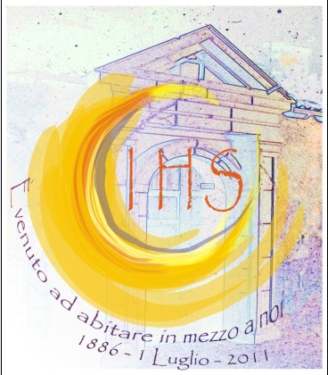

17 Marzo 2012

Il dono del Carisma

Canto

Guida: Sia benedetto Dio, ricco di misericordia, che ha fatto grandi cose per noi.
Ass.: Ringraziamo in ogni cosa Dio Padre, per mezzo del Signore nostro Gesù Cristo, nel quale riceviamo ogni dono.
Guida: Egli ha riversato su di noi, le ricchezze della sua grazia, ci ha fatti partecipi del suo progetto di amore, chiamandoci ad essere testimoni del suo amore per tutta l’umanità, amore che vede, si china, si muove a compassione e invia gli operai nella sua messe pronta per la mietitura.
Ass.: Dio Padre, chiamandoci a far parte della famiglia religiosa delle Figlie del Divino Zelo, ci ha consacrate a Lui sommamente amato, per vivere più pienamente il Battesimo e tendere con una continua conversione alla carità perfetta.
Guida: Noi, Figlie del Divino Zelo, consideriamo un particolare dono dello Spirito appartenere a questa famiglia religiosa, nella quale il comando del Rogate: “Pregate il Padrone della messe, perché mandi operai nella sua messe” è elevato ed istituito come voto.
Ass.: Questo divino comando, affidato a noi, contiene il segreto della salvezza del mondo e della società tutta. Per questo, sull’esempio di Sant’Annibale Maria, che vi si dedicò, e della Venerabile Madre M. Nazarena Majone, che lo visse con passione, abbiamo consacrato ad esso tutta la nostra vita e tutta la nostra attività apostolica.
Guida: Grande è il dono di tale vocazione e grande la responsabilità che comporta.
Ass.: La celebrazione dei 125 anni di fondazione della nostra famiglia religiosa è per noi occasione per prendere sempre più coscienza della nostra reale corrispondenza alla grazia della vocazione che ci vuole più conformi a Cristo, per rendere visibile la sua presenza in mezzo ai fratelli e scorgere i segni della fedeltà del Signore che ha guidato i nostri passi lungo questi anni di storia del nostro Istituto.
Guida: In questo clima di gioia e di festa, adoriamo il Signore e chiediamogli di lasciarci sorprendere nuovamente dal dono del suo amore e nello stesso tempo di farci comprendere l’indescrivibile ricchezza racchiusa nel Rogate. Frutto di questa conoscenza sarà un nuovo entusiasmo e fervore nel vivere la nostra consacrazione e missione.

Esposizione del SS.mo Sacramento

Guida: Ti adoriamo, Signore Gesù.
Ass.: Tu, nostro Divino Fondatore e nostro mistico alveare attorno al quale giriamo e rigiriamo, e dentro il quale troviamo riposo e formiamo il dolcissimo miele delle virtù che più piacciono al tuo palato.
Guida: Tu, centro amoroso, fecondo, doveroso e continuo di quest’Opera che zela gli interessi del tuo Divino Cuore.
Tu, sostegno, aiuto e conforto, sei apparso come Sole divino, nell’ora della prova, diffondendo sulla tua Opera nuovi splendori, fasci di luce, di grazie, di provvidenza.
Ass.: Ti sei legato a noi e ci hai scelte,
per condividere la compassione e lo zelo del tuo Cuore
e continuare la tua missione.
Con fede accogliamo il tuo dono.
Guida: Donaci di vivere dentro il tuo Cuore,
per riscoprire la nostra vocazione
e andare con fedeltà rinnovata
verso la messe che attende gli operai.
Ass.: Amen.

Breve pausa

Canto

Un grande dono custodito in vasi di creta

Guida: Ai piedi di Gesù Sacramentato, Annibale, ancora giovane e all’inizio del suo cammino spirituale, intuisce il Rogate, ideale che diventerà il motivo dominante di tutta la sua vita; è davanti a Gesù che egli ha la prima ispirazione di dedicarsi alla preghiera per ottenere sacerdoti, quando ancora ignorava il comando evangelico di Gesù: “La messe è molta…, Pregate, perciò, il padrone della messe che mandi operai nella sua messe” (Mt 9, 37).
Come Sant’Annibale, così anche noi, oggi, sostiamo ai piedi di Gesù sacramentato, in ascolto della sua parola, “Rogate”, per penetrare nel mistero della nostra chiamata ad essere Figlie del Divino Zelo, riscoprendo la profondità e la vitalità insita nel nostro carisma.

Si porta all’altare la Bibbia aperta alla pagina del Rogate
Dal Vangelo secondo Matteo (Mt 9,35-38)

Gesù andava attorno per tutte le città e i villaggi, insegnando nelle loro sinagoghe, predicando il Vangelo del regno e curando ogni malattia e infermità. Vedendo le folle ne sentì compassione, perché erano stanche e sfinite, come pecore senza pastore. Allora disse ai suoi discepoli: “La messe è molta, ma gli operai sono pochi! Pregate dunque il padrone della messe che mandi operai nella sua messe!”
Parola del Signore.

Preghiera (a cori alterni)

- La tua adorabile parola, Signore Gesù Cristo, nella quale è contenuto il segreto della salvezza delle anime e della sanabilità delle nazioni: Pregate il Padrone della messe, perché mandi operai nella sua messe, era lì nel libro del Vangelo, registrata da due evangelisti.
- Migliaia di ordini e congregazioni religiose hanno depredato santamente quel libro divino, prendendo a norma della loro istituzione chi un versetto, chi un altro; chi una sentenza, chi un’altra; chi quel comando, chi quel consiglio;
- ma, nessuno lo notò, finché Tu, adorabile Redentore, lo scopristi, lo additasti e lo introducesti nelle nostre orecchie; lo stampasti nei nostri cuori, lo sciogliesti sulle nostre labbra e lo collocasti sui nostri petti insieme al tuo Cuore ferito e fiammeggiante.
- Ora, Gesù, il nostro sguardo si incontra col tuo e in te contempliamo la bellezza e la grazia della nostra vocazione.
In ginocchio, stupite per il dono ricevuto senza merito, ti ringraziamo, mentre il cuore esulta di gioia.

Breve pausa
Guida: Guardate la vostra vocazione; non ci sono tra di voi molti sapienti dal punto di vista umano, né molti potenti, né molti nobili. Dio ha scelto le cose deboli del mondo per confondere i forti. Dio ha scelto le cose ignobili del mondo e le cose disprezzate, anzi le cose che non sono, per ridurre al niente le cose che sono.
Ass.: Abbiamo un tesoro in vasi di creta, affinché in tutto risplenda la potenza Dio! Risvegliamo allora la gioia di sapere che Dio ci è vicino e la gratitudine per il fatto che Egli si affida alla nostra debolezza.

Canto

Un grande dono per una grande missione

Guida: Dio ci chiama ancora oggi a condividere le sue preoccupazioni per la salvezza di tutti, in ogni parte della terra.
Lett.: Alzate gli occhi e guardate le campagne come già biondeggiano per la mietitura… Ecco io vi mando… Andate in tutto il mondo e annunciate il Vangelo.
Ass.: Eredi del carisma del Rogate, siamo partite da Messina e percorrendo a poco a poco l’Italia, abbiamo allargato gli orizzonti della missione rispondendo all’invito di Cristo e realizzando il sogno, l’estasi amorosa del nostro amato Padre Fondatore: la Rogazione universale.

Dagli scritti di Sant’Annibale Maria

Voi non dovete attendere alla vostra sola salvezza: il mondo è pieno di anime che vanno perdute: strappatene quante potete, quante vi sia possibile all’eterna rovina… Ma per tutte le anime che non potete salvare con l’opera vostra, abbiate un desiderio veemente, una fame e una sete continua della loro salvezza. Non siate indifferenti alla perdita di una sola anima, perché un’anima sola costa tutto il sangue di Gesù Cristo e gli è preziosa come tutte le anime assieme unite. (AR p. 725)

Breve pausa

Guida: La celebrazione di un evento tanto significativo per il nostro Istituto non può limitarsi a una semplice rievocazione di un passato, sia pur luminoso, ma deve trasformarsi in incitamento a guardare l’avvenire, per rispondere con il fervore degli inizi alle nuove sfide dell’umanità.

Preghiera comunitaria

Donaci, Signore della nostra vita,
di riascoltare ogni giorno, nell’intimità della preghiera,
la tua chiamata d’amore e donaci di vivere questo mistero
come una crescente risposta di amore.
Fa’ che siamo testimoni umili e gioiosi
del nostro essere Figlie del Divino Zelo,
segni della tua tenerezza e compassione,
come Maria, Regina e Madre della Rogazione evangelica.
Volgi il tuo sguardo
verso tutte le nostre comunità sparse nel mondo,
sostieni i nostri passi sulla via della comunione,
ravviva lo slancio della missione,
accresci in noi l’amore per la tua messe,
donaci di vivere con fedeltà la chiamata
a lavorare nella tua vigna
impetrando numerose e sante vocazioni. Amen.

Benedizione Eucaristica

Canto finale



18 marzo 2012

Imploriamo grazie

Guida: Siamo qui riunite per riconoscere quanto la SS.ma Trinità ha operato in questi 125 anni, quanti doni ha concesso alla Congregazione e ad ogni Figlia del Divino Zelo. Al tempo stesso, vogliamo chiedere perdono per le nostre infedeltà ed omissioni al progetto d’amore di Dio e implorare rinnovate grazie e benedizioni perché l’eredità lasciataci da Sant’Annibale e dalla Venerabile Madre Nazarena continui ad espandersi nel mondo. Questa celebrazione solleciti ognuna di noi e quanti condividono il carisma del Rogate a una maggiore fedeltà, e sia un canto d’amore a Cristo che compie meraviglie nonostante i nostri limiti e debolezze.

Esposizione del Santissimo

Ad ogni invocazione diciamo: Noi Ti adoriamo

- Padre dei poveri,
- Maestro divino,
- Divino Rogazionista,
- Divino consolatore di tutte le angosce,
- Divino Trionfatore,
- Sacerdote dei sacerdoti.

- Gran Padrone della mistica messe

Amati, chiamati e inviati

Vangelo di Giovanni (Gv 15, 9-12)

Non voi avete scelto me, ma io ho scelto voi e vi ho costituiti perché andiate e portiate frutto e il vostro frutto rimanga; perché tutto quello che chiederete al Padre nel mio nome, ve lo conceda. Questo vi comando: amatevi gli uni gli altri.
Parola del Signore

Preghiera (a cori alterni)

Gesù, sacerdote eterno, facci sentire oggi la tua Parola,
affinché non si indurisca il nostro cuore.
Facci sentire l’urgenza di rispondere alle tue chiamate
che ci chiedono di essere totalmente disponibili
alle necessità della messe.
Non ti abbiamo incontrato e conosciuto per nostro merito:
è dono della tua grazia che sempre ci rinnova e ci sorprende.
Che tutti gli uomini possano vedere nel nostro volto
la gioia di appartenerti, l’anelito di annunciarti e
il desiderio di vivere sempre con Te e per Te. Amen

Canto
Dalla prima lettera di san Paolo ai Romani (8, 35-39)

Chi ci separerà dall'amore di Cristo? Forse la tribolazione, l'angoscia, la persecuzione, la fame, la nudità, il pericolo, la spada? Come sta scritto: Per causa tua siamo messi a morte tutto il giorno,siamo considerati come pecore da macello. Ma in tutte queste cose noi siamo più che vincitori grazie a colui che ci ha amati. Io sono infatti persuaso che né morte né vita, né angeli, né principati, né presente, né avvenire, né potenze, né altezza, né profondità, né alcun'altra creatura potrà mai separarci dall'amore di Dio, che è in Cristo Gesù, nostro Signore. Parola di Dio
Guida: Lasciamo risuonare nei nostri cuori la parola del nostro P. Fondatore per trarre un insegnamento utile per il nostro cammino (Lettura personale silenziosa)
1. Lett.: Grande è il tesoro che ci è stato affidato! Ma noi dobbiamo tremare che ci sia tolto, se non corrisponderemo con l’osservanza della vita religiosa. È venuto il tempo che la parola del Rogate deve essere conosciuta, che questo comando deve essere diffuso. Dio ineffabile ha dato a noi questa missione. Ma essa perirà nelle nostre mani, se noi non ci formiamo per la vita religiosa. Che dissi? Perirà? Periremo noi! Essa trionferà! Dio ci strapperà di mano il prezioso talento per darlo ad altri, et locabit aliis agricolis, qui reddant ei fructum temporibus suis (Mt 21 , 41). Come pensare a tanta sventura senza venir meno di dolore? Ah! non ci rendiamo indegni di tanta ineffabile misericordia. Rendercene degni vuol dire appunto divenire perfetti religiosi con l’osservanza dei santi voti e delle regole. Non basterà, no, il fare propaganda, il fare Pia Unione, se noi intus non siamo tutti di Gesù, se non formiamo una comunità osservante, una comunità che con l’esercizio dei voti, delle virtù, diventi carissima ai Cuori SS. di Gesù e di Maria! A nulla ci servirà scrivere, stampare, zelare, se non saremo uomini di orazione, mortificati, di-staccati, amanti veri di Gesù e di Maria, amanti della croce, amanti del sacrificio, casti-gati nelle parole, obbedienti, osservanti, uomini di vita interiore! Allora Dio benedirà il piccolo germe e le vocazioni verranno. Deh, rinnoviamoci, sforziamoci! Diciamo: Nunc coepi!. (AR p.902)

Breve pausa

Ad ogni invocazione cantiamo: Kyrie eleison

- Per le nostre chiusure, personali e di comunità, che hanno reso debole lo zelo per la salvezza della messe;
- Per non aver avuto il coraggio del rischio davanti alla sofferenza dei fanciulli e dei giovani;
- Per aver dimenticato, a volte, l’universalismo della carità che Sant’ Annibale ci ha lasciato in eredità;
- Per quelle volte che non abbiamo lottato contro l’ingiustizia, causa principale della povertà;
- Per non aver creduto abbastanza alla forza salvifica del Rogate;

altre invocazioni spontanee…

Preghiera comunitaria

Padre di bontà, Padre di amore,
Tu che conosci il nostro nome,
volgi il tuo sguardo amoroso sulle ferite della nostra storia.
Apri i nostri occhi perché ti scorgiamo presente nella storia della nostra Congregazione;
apri le nostre orecchie perché avvertiamo i tuoi passi e
sappiamo scoprirti sempre e ovunque! Amen.

Canto
Da Te la speranza per il futuro

Guida: Noi ci chiamiamo Figlie del Divino Zelo e portiamo sul petto l’emblema del Cuore di Gesù con la scritta Rogate ergo… Sia il nostro nome come anche il motto evangelico ci obbligano a zelare, anche col sacrificio della nostra vita, gli interessi del Cuore Ss.mo di Gesù, ossia la gloria di Dio e la salvezza delle anime, nessuna esclusa. Il mondo è pieno di anime che rischiano di perdersi; ogni Figlia del Divino Zelo deve avere un desiderio veemente e una sete continua della loro salvezza. Non possiamo rimanere indifferenti nemmeno alla perdita di una sola anima.

Si porta all’altare un segno che esprima il carisma (es. lampada, spighe, mappamondo, bandiere)

Dagli scritti di sant’Annibale Maria

Oh, voglia il Sommo nostro Bene, Gesù diletto, che tra le Figlie del Divino Zelo del suo Cuore, ce ne siano di tali anime generose, che effettivamente dessero il loro sangue e la vita per la propagazione della fede cattolica, per la salute eterna delle anime e anzitutto per l’amore di Gesù adorabile, che diede il suo preziosissimo Sangue e la sua preziosissima vita per noi!
Noi diamo il gran contributo spirituale della Rogazione, che impetra operai ed operaie per tante messi mature ad essere raccolte nei mistici granai o della grazia o del regno eterno! Ma mi preme che la carità e lo zelo di guadagnare anime a Gesù divampi sempre nei vostri cuori, perché se ne foste indifferenti, oh, mio Dio! non sareste …Figlie del Divino Zelo. (A.R. p. 769)

Canto

Guida: Sono passati 125 anni e oggi la nostra famiglia religiosa è presente in tante parti del mondo: Italia, Brasile, Spagna, Stati Uniti, Australia, Filippine, Corea, India, Rwanda, Albania, Bolivia, Messico, Indonesia, Cameroun e Vietnam. Rendiamo grazie al Signore per la sua fedeltà in 125 anni di vita della nostra Famiglia religiosa e chiediamo nuove grazie e benedizioni perché possiamo corrispondere con generosità e creatività alla chiamata, nei luoghi dove le nostre comunità hanno portato e porteranno la forza trascinante del Rogate e della Carità.
Lett.: Lode a te o Cristo per tutte le Figlie del Divino Zelo attualmente operanti per la “messe”, le quali dimostrano con l’impegno e lo zelo, di avere scelto con consapevolezza la “passione” per gli interessi del Cuore di Gesù.
Rit. Donaci la grazia della fedeltà
Lett.: Lode a te Cristo, per le Figlie del Divino Zelo presenti in Europa, che hanno donato la propria vita per diffondere il tuo Vangelo. L’annuncio del Rogate insegni ai cristiani di tale continente, a parlare la lingua dell’amore e dell’accoglienza verso tutti i popoli. Rit.
Lett.: Lode a te Cristo, per le Figlie del Divino Zelo presenti nel continente americano, caratterizzato dalla gioia dell’incontro tra culture diverse. La nostra opera di evangelizzazione e promozione umana, porti liberazione spezzando ogni catena di schiavitù nella vita degli uomini e delle donne di queste terre. Rit.
Lett.: Lode a te Cristo, per il vento inarrestabile del tuo Spirito che soffia con la forza creativa nel continente asiatico, dove nasce l’alba del mondo. La forza del Rogate testimoniata dalle nostre comunità porti pace, apra i cuori alla fratellanza e indichi cammini di unità. Rit.

Lett.: Lode a te Cristo, per i tesori di sapienza che i popoli dell’Oceania custodiscono nelle loro isole. La nostra presenza alla luce del Rogate faccia sì che ad ogni uomo e donna venga riconosciuta la propria dignità umana e religiosa. Rit.
Lett.: Lode a te Cristo, per i colori, i suoni e la gioia dell’Africa, dove la vita esplode in tutte le sue meraviglie. L’annuncio del Rogate asciughi le lacrime dei volti e porti una nuova aurora in questo continente. Rit.
Guida: Ti rendiamo lode o Dio Padre Nostro, perché ci hai benedette, in Cristo, con il dono del Rogate. Continua a custodirci nella comunione con Te perché con la tua grazia possiamo diventare preghiera vivente per impetrare dalla tua misericordia il dono di buoni operai, per diffondere ovunque questo spirito di preghiera e per essere testimoni di carità verso i più piccoli e i deboli, seguendo l’esempio della Madre Nazarena a imitazione di Cristo, Divino Rogazionista.
Ass.: Amen
Guida: Concludiamo, facendo nostra la preghiera che il Padre Fondatore nel 1888 elevò per ogni Figlia del Divino Zelo.

Preghiamo a cori alterni.

- Gesù,
ti preghiamo per la nostra santificazione,
che nel tuo divino Cuore tu ci faccia vivere e morire.
- Guidaci per le tue vie
fino alla più perfetta unione di amore con Te.
- Gesù amorosissimo,
regna nelle nostre menti e nei nostri cuori;
preoccupaci di Te e assorbici alla tua divina Presenza…
confortaci con la tua divina grazia,
perché cresciamo di virtù in virtù.
Rendici umili, ubbidienti, semplici, mansuete,
pure come gli angeli, docili, modeste e pazienti.
- Distaccaci da tutte le cose create e, molto più da noi stesse; fondaci nel tuo santo timore e riempici specialmente del tuo santo amore. Specialmente ti preghiamo d'infondere nei nostri cuori uno spirito di fervente orazione per gli interessi del tuo S. Cuore.
- Rendici caritatevoli col prossimo,
specialmente con l'innocenza pericolante.
Rendici vere amanti della tua Santissima Madre Maria e
del glorioso Patriarca S. Giuseppe e vere figlie del tuo amantissimo Cuore.
- Gesù, per il sangue tuo preziosissimo, per tutti i tuoi divini meriti, per amore della Madre tua santissima,
concedici ancora un’altra grazia:
donaci la santa perseveranza finale nel tuo santo servizio
e fa’ che nessuna di noi perisca,
né si allontani mai dal tuo divino Cuore,
ma perseveriamo tutte fino alla morte.
Tutte: E tutto questo ti domandiamo, o Gesù, non solo per noi stesse, ma per tutte quelle che in avvenire
faranno parte del piccolo gregge
e per tutte le anime redente. Amen.

Canto: Tantum ergo

Benedizione Eucaristica

Canto finale
MANDA SIGNORE

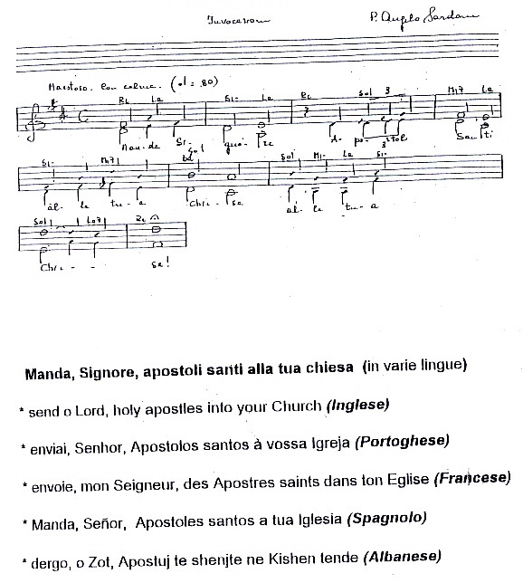
MADRE della CHIESA

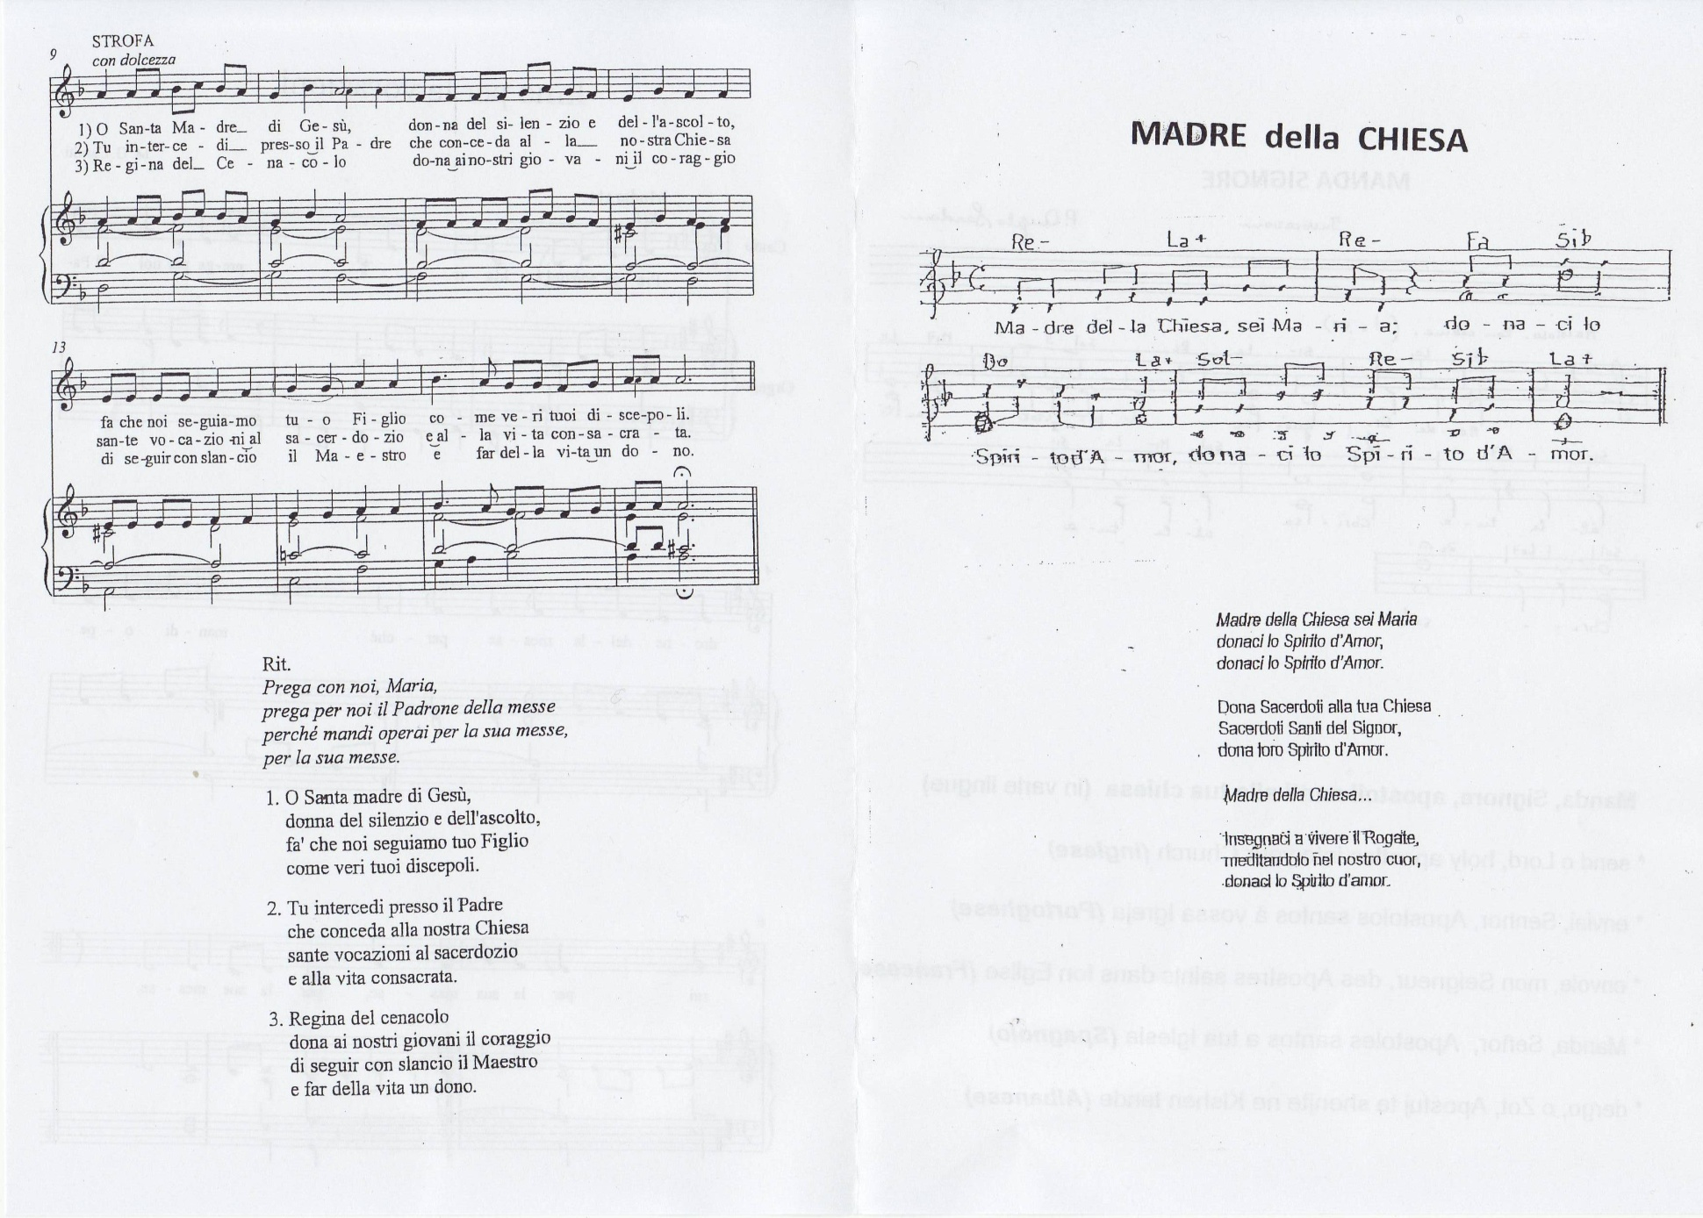
INNO PER LE VOCAZIONI

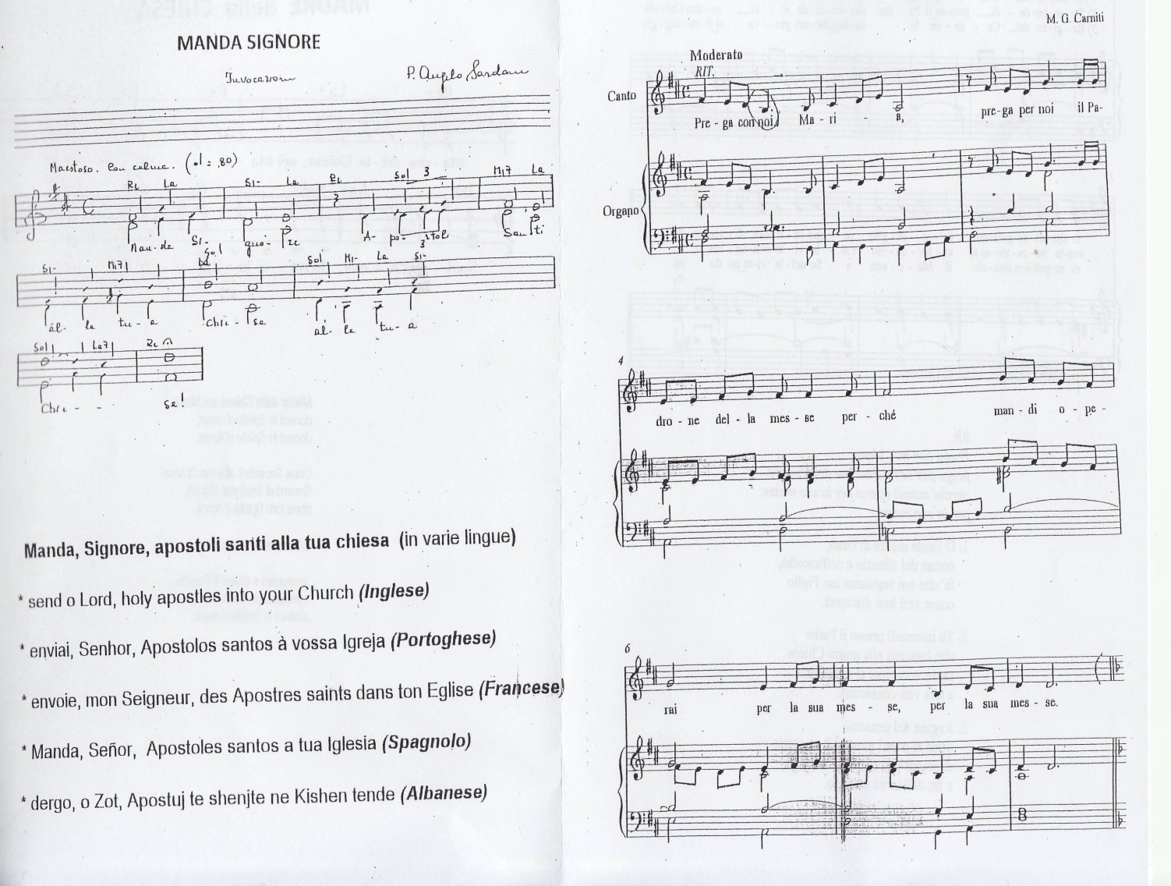

Preziose Adesioni, Prefazione p. 5
Ibidem p. 5
Ibidem p. 5
Cf. AR p.282-283
Cfr AR 383

